Информация к проекту решения по заявлению:
1.7. Муниципального казенного учреждения города Новосибирска «Городской центр наружной рекламы»
Земельный участок:
адрес: Новосибирская область, г Новосибирск, ул Выборная;
кадастровый номер. 54:35:072070:2;
площадь- 27825 кв.м.;

Планшет № 3465, 3495, 3496, 3585, 3586
Зонирование: Зона перспективной улично-дорожной сети (ИТ-6)
Запрос: «склады (6.9)»
Планируется: хранение снесенных, самовольных нестационарных объектов

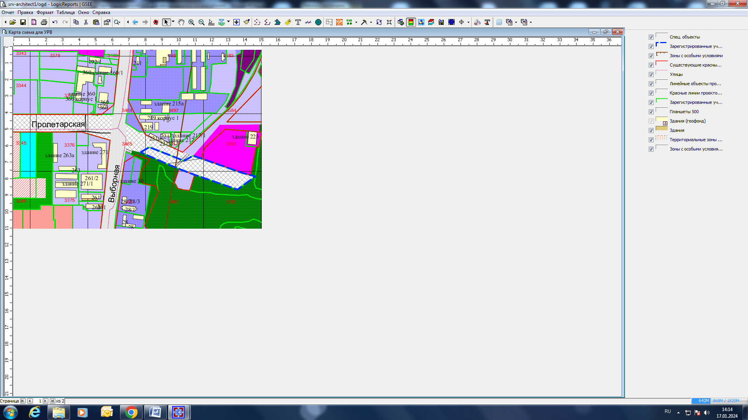
Приложения к заявлению:

